实验一 使用单台三层交换机配置VLAN通信
实验目的
通过在Cisco catalyst 3550来规划VLAN 100和VLAN 200，并且配置DHCP，使得VLAN 100的人事部计算机从192.168.0.0/24获得 IP 地址，让VLAN 200的市场部从172.16.0.0/24获得I 地址。因为市场部和人事部业务上的关系，需要相互通信，所在还需要在3550上配置VLAN间相互通信。
实验拓扑
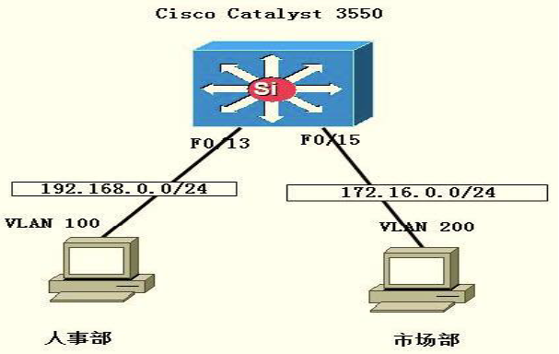
实验步骤
第一步 配置Catalyst 3550基础配置
Switch>en
Switch#conf t
Enter configuration commands, one per line. End with CNTL/Z.
Switch(config)#hostname 3550
3550(config)#no ip domain-lookup
3550(config)#line console 0
3550(config-line)#no exec-timeout
3550(config-line)#logging synchronous
3550(config-line)#exit

第二步 在Catalyst 3550划分VLAN 100和VLAN 200
//进入全局配置模式下划分VLAN
3550(config)#vlan 100
3550(config-vlan)#
3550(config-vlan)#name renshibu
3550(config-vlan)#int f0/13
3550(config-if)#switchport mode access
3550(config-if)#switchport access vlan 100
//请问在上面时候需要在交换机接口下配置portfast?
3550(config-if)#spanning-tree portfast
3550(config-if)#vlan 200
3550(config-vlan)#name shichangbu
3550(config-vlan)#int f0/15
3550(config-if)#sw mo acc
3550(config-if)#sw acc vlan 200
3550(config-if)#spanning-tree portfast
3550(config)#end
//验证VLAN的配置
3550#show vlan brief
注：portfast的解释
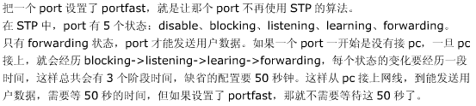
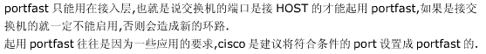

第三步 配置SVI（交换虚拟接口）
3550#conf t
Enter configuration commands, one per line. End with CNTL/Z.
//进入VLAN 100虚拟接口下
3550(config)#int vlan 100
3550(config-if)#
%LINK-5-CHANGED: Interface Vlan100, changed state to up
%LINEPROTO-5-UPDOWN: Line protocol on Interface Vlan100, changed state to up
//增加接口描述，帮助将来排除
3550(config-if)#description Connection to renshibu
3550(config-if)#ip add 192.168.0.1 255.255.255.0
3550(config-if)#no sh
3550(config-if)#int vlan 200
3550(config-if)#
%LINK-5-CHANGED: Interface Vlan200, changed state to up
%LINEPROTO-5-UPDOWN: Line protocol on Interface Vlan200, changed state to up
3550(config-if)#description Connection to shichangbu
3550(config-if)#ip add 172.16.0.1 255.255.255.0
3550(config-if)#ex
3550(config)#ip routing
3550(config)#ex
3550#sh ip route

第四步 在Catalyst 3550上配置DHCP，以便于VLAN100和VLAN200下客户端获得IP地址，掩码，网关，DNS等
3550(config)#service dhcp
3550(config)#no ip dhcp conflict logging
3550(config)#ip dhcp pool renshibu
3550(dhcp-config)#network 192.168.0.0 255.255.255.0
3550(dhcp-config)#default-router 192.168.0.1
3550(dhcp-config)#dns-server 218.30.19.40 61.134.1.4
3550(dhcp-config)#domain-name www.cisco.com
3550(dhcp-config)#lease infinite
3550(dhcp-config)#exit
3550(config)#ip dhcp excluded-address 192.168.0.1
3550(config)#ip dhcp pool shichangbu
3550(dhcp-config)#net 172.16.0.0 255.255.255.0
3550(dhcp-config)#default-router 172.16.0.1
3550(dhcp-config)#dns-server 218.30.19.40
3550(dhcp-config)#exit
3550(config)#ip dhcp excluded-address 172.16.0.1

第五步 在市场部PC上验证是否能从Catalyst 3550上获取IP地址
命令ipconfig /all
第六步 在Catalyst 3550上查看PC获取的IP地址是否正确
3550#sh ip dhcp binding
第七步 在Catalyst 3550上是否能PING通PC
第八步 在市场部PC上用PING命令测试能否PING同VLAN100（人事部）的PC

